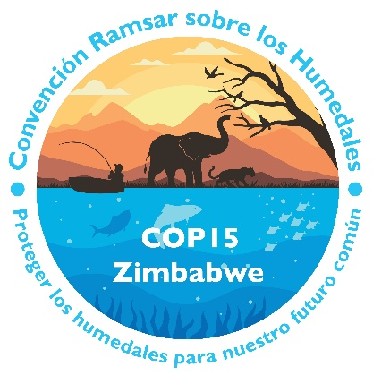

**15ª reunión de la Conferencia de las Partes Contratantes en la Convención sobre los Humedales**

**“Proteger los humedales para nuestro futuro común”**

**Victoria Falls, Zimbabwe, 23 a 31 de julio de 2025**

**COP15 Doc.23.25**

**Proyecto de resolución sobre el agradecimiento al país anfitrión,   
la República de Zimbabwe**

1. AGRADECIENDOel apoyo que las autoridades de Zimbabwe han prestado para la preparación de la 15ª reunión de la Conferencia de las Partes Contratantes (COP15);
2. CONSCIENTE del enorme esfuerzo que requiere la organización de una reunión de la Conferencia de las Partes Contratantes (COP);
3. TOMANDO NOTA de los logros de la serie de sesiones de alto nivel de la COP15, organizada por el país anfitrión por iniciativa propia, al aprobarse la “Declaración de Victoria Falls”; y
4. OBSERVANDO CON SATISFACCIÓN que se aprobaron las [XX] resoluciones examinadas en la presente reunión de la Conferencia de las Partes Contratantes;

LA CONFERENCIA DE LAS PARTES CONTRATANTES

1. FELICITA y EXPRESA SU GRATITUD a la República de Zimbabwe por haber acogido la exitosa 15ª reunión de la Conferencia de las Partes Contratantes y al pueblo y la ciudad de Victoria Falls por su gran contribución a la preparación de la COP15;
2. DECLARA su agradecimiento a la Presidencia, la Presidencia Suplente y las Vicepresidencias de la COP15 por su empeño en asegurar la celebración eficiente y eficaz de las sesiones plenarias;
3. VALORA ENORMEMENTE los numerosos eventos paralelos y culturales que ofrecieron una excelente oportunidad para que los delegados realizaran intercambios técnicos y culturales; y
4. TOMA NOTA de la “Declaración de Victoria Falls” y de su objetivo de aumentar la visibilidad de la Convención y consolidar el compromiso a alto nivel para la conservación y el uso racional de los humedales, así como de fortalecer la aplicación de la Convención sobre los Humedales.